**Практическая работа №22«Знакомство с конструкцией и методикой измерений навигационных приёмников**

**».**

1. Изучить работу с инструментом

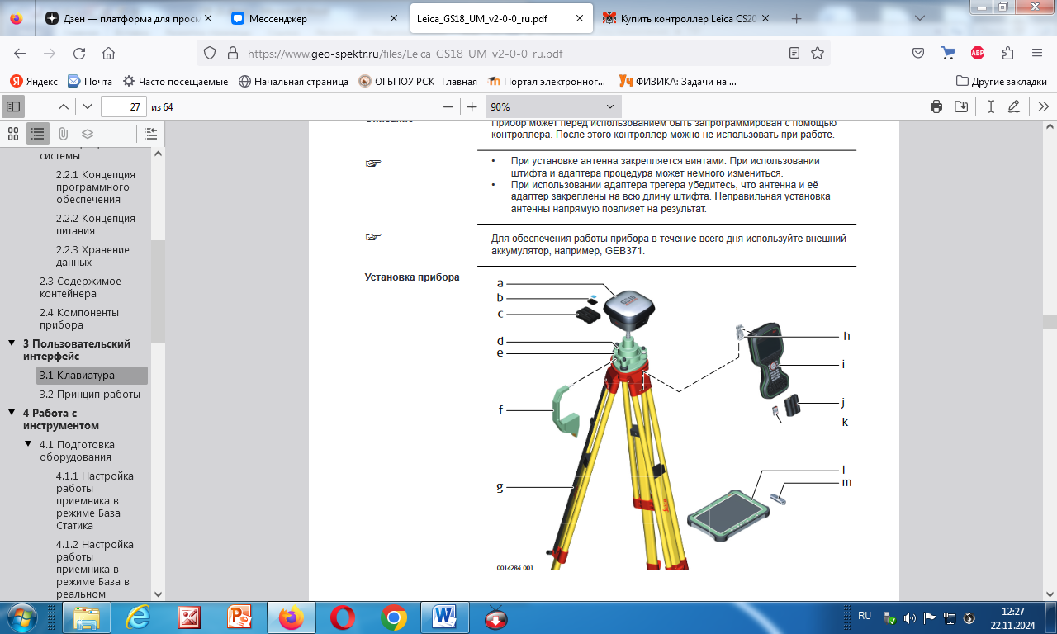

Рисунок 1 – Установка прибора

a ________________________

b ________________________

c ________________________

d ________________________

e ________________________

f ________________________

g ________________________

h ________________________

i ________________________

j ________________________

k ________________________

l ________________________

m _______________________

1. Распишите пошаговую установку оборудования
2. Установка прибора GS18 без встроенного радиомодема

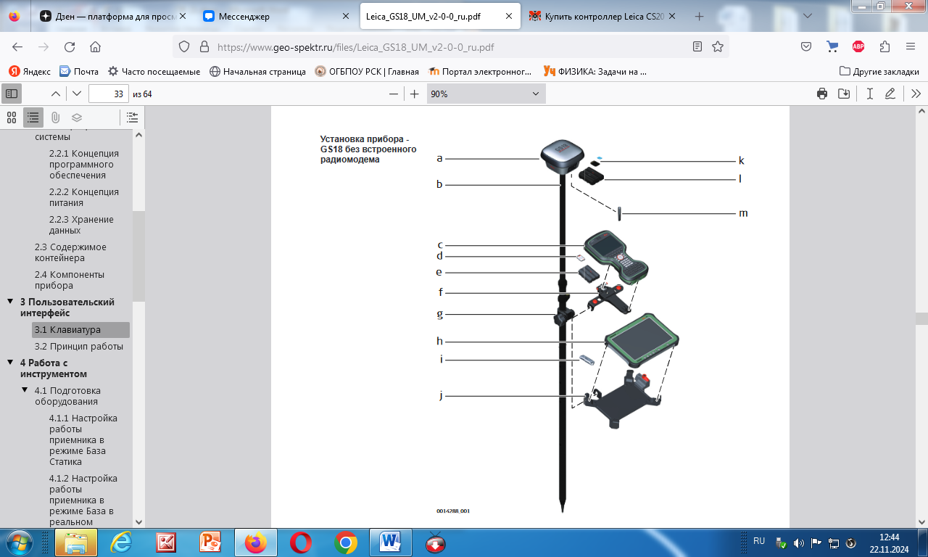

Рисунок 2 – Установка прибора без радиомодема

a ___________________________________________________________

b ___________________________________________________________

c ___________________________________________________________

d ___________________________________________________________

e ___________________________________________________________

f ___________________________________________________________

g ___________________________________________________________

h ___________________________________________________________

i ___________________________________________________________

j ___________________________________________________________

1. Напишите пошаговую установку оборудования
2. Методика измерений навигационных приёмников